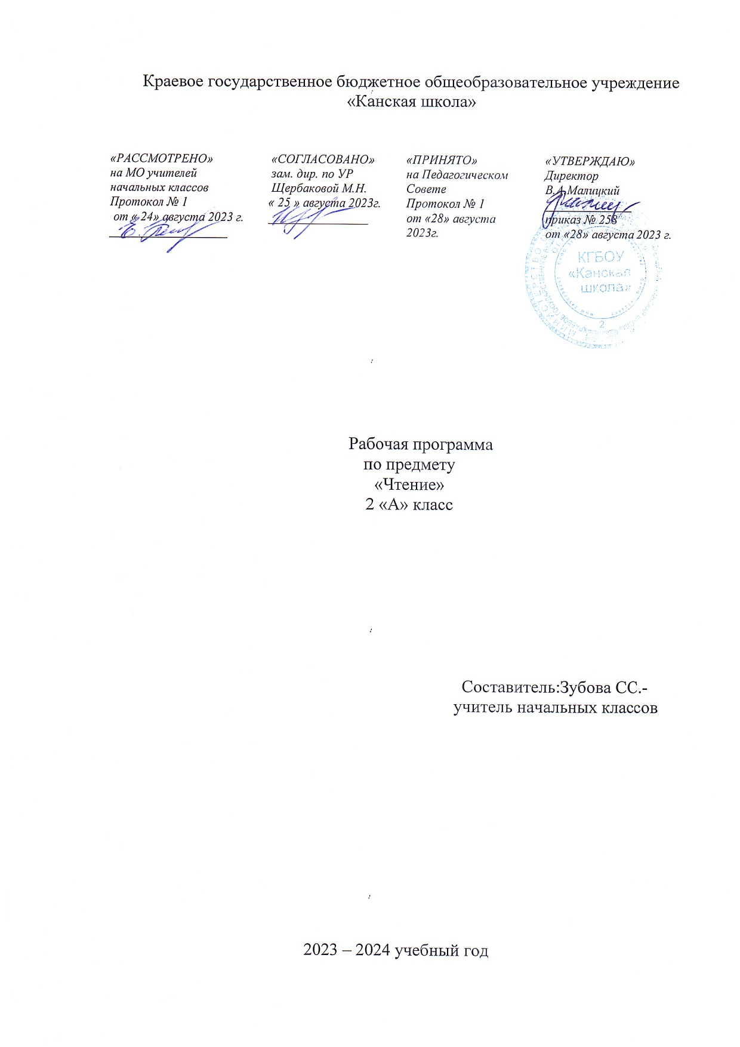 Пояснительная записка
Рабочая программа по предмету «Чтение» для обучающихся с лёгкой умственной отсталостью (интеллектуальными нарушениями) КГБОУ «Канская школа» разработана в соответствии с:
Федеральным законом от 29.12.2012– ФЗ «Об образовании в Российской Федерации» N 273-ФЗ.
Приказом Министерства образования и науки «Об утверждении федерального государственного образовательного стандарта образования обучающихся с умственной отсталостью (интеллектуальными нарушениями» от 19.12.2014г. № 1599.
Федеральной адаптированной основной общеобразовательной программой обучающихся с умственной отсталостью (интеллектуальными нарушениями) (Приказ №1026 от 24ноября 2022г.).
Адаптированной основной общеобразовательной программой для обучающихся с легкой степенью умственной отсталостью (интеллектуальными нарушениями) КГБОУ «Канская школа».
Приказом Минпросвещения России от 21.09.2022 N 858 "Об утверждении федерального перечня учебников, допущенных к использованию при реализации имеющих государственную аккредитацию образовательных программ начального общего, основного общего, среднего общего образования организациями, осуществляющими образовательную деятельность и установления предельного срока использования исключенных учебников" (Зарегистрировано в Минюсте России 01.11.2022 N 70799)10
Уставом КГБОУ «Канская школа».

Цель – научить детей читать доступный их пониманию текст вслух и про себя, осмысленно воспринимать его содержание, уметь поделиться впечатлением о прочитанном, пересказывать текст.
Задачи:
Развивать навык правильного, сознательного, беглого и выразительного чтения.
Формировать читательскую самостоятельность у обучающихся: развитие у них интереса к чтению, знакомство с лучшими, доступными их пониманию произведениями детской литературы, формирование навыков самостоятельного чтения книг, читательской культуры. Учить самостоятельно работать с книгой.

Общая характеристика учебного предмета
Учебный предмет «Чтение» является базовым гуманитарным предметом в начальной школе, с помощью которого можно решать не только узкопредметные задачи, но и общие для всех предметов задачи гуманитарного развития младшего школьника. Это прежде всего воспитание сознания, воспринимающего мир (не только произведения литературы и художественной культуры, но и весь окружающий мир– мир людей и природы).
Описание места учебного предмета в учебном плане
Предмет «Чтение» входит в предметную область «Язык и речевая практика».
В соответствии с учебным планом КГБОУ «Канская школа» программа рассчитана: 2 класс – 34 рабочих недели по 4 часа (136 часов).
Планируемые результаты освоения учебного предмета
Личностные учебные действия
Личностными результатами изучения предмета «Чтение» являются следующие умения: – оценивать поступки людей, жизненные ситуации с точки зрения общепринятых норм и ценностей; оценивать конкретные поступки как хорошие или плохие; – эмоционально «проживать» текст, выражать свои эмоции; – понимать эмоции других людей, сочувствовать, сопереживать; – высказывать своё отношение к героям прочитанных произведений, к их поступкам. Средством достижения этих результатов служат тексты литературных произведений, вопросы и задания к ним, тексты авторов учебника (диалоги постоянно действующих героев).
Предметными результатами обучения являются:
минимальный уровень
-Осознанное и правильное чтение предложений из 2-3 слов по слогам .
- Ответы на вопросы по содержанию прочитанного и по иллюстрации к тексту
-Выразительное чтение наизусть 2-3 стихотворений
Достаточный уровень
- Осознанное и правильное чтение текстов по слогам и целыми словами с соблюдением пауз
- Ответы на вопросы учителя с рассмотрением иллюстраций к тексту
- Выразительное чтение наизусть 3-5 стихотворений
Критерии оценивания достижений обучающихся
Оценку предметных результатов начинают со 2-го класса, т. е. в тот период, когда у обучающихся будут сформированы некоторые начальные навыки чтения, письма и счета. Кроме того, сама учебная деятельность для них будет привычной, и они смогут ее организовывать под руководством учителя.
В течение первого полугодия 2-го класса целесообразно всячески поощрять и стимулировать работу учеников, используя только качественную оценку.
При оценке устных ответов принимается во внимание:
а) правильность ответа по содержанию, свидетельствующая об осознанности усвоения изученного материала;
б) полнота ответа;
в) умение практически применять свои знания;
г) последовательность изложения и речевое оформление ответа.
Оценка «5» ставится ученику, если он обнаруживает понимание материала, может с помощью учителя обосновать, самостоятельно сформулировать ответ, привести необходимые примеры; допускаются единичные ошибки, которые сам же исправляет.
Оценка «4» ставится, если ученик даст ответ, в целом соответствующий оценке «5», но допускает неточности в подтверждение правил примерами и исправляет их с помощью учителя; делает некоторые ошибки в речи; при работе с текстом или разборе предложения допускает одну-две ошибки, которые исправляет с помощью учителя.
Оценка «3» ставится, если ученик обнаруживает знание понимание основных положений данной темы, но излагает материал недостаточно полно и последовательно; допускает ряд ошибок в речи; затрудняется самостоятельно подтвердить правила примерами и делает это с помощью учителя; нуждается в постоянной помощи учителя.
Оценка «2» ставится, если ученик обнаруживает незнание большей или наиболее существенной части изученного материала; допускает ошибки в формулировании правил, искажающие их смысл; в работе с текстом делает грубые ошибки, не использует помощь учителя.
Оценка «1» в 1-4 классах за устные ответы не ставится.

Учебно-методическое обеспечение.
- Федеральный государственный образовательный стандарт образования обучающихся с умственной отсталостью (интеллектуальными нарушениями).
- Федеральная адаптированная основная общеобразовательная программа обучающихся с умственной отсталостью (интеллектуальными нарушениями).
- Адаптированная основная общеобразовательная программа образования обучающихся с умственной отсталостью (интеллектуальными нарушениями) (вариант 1) Краевого государственного бюджетного общеобразовательного учреждения «Канская школа» (ФГОС О у/о – 1 вариант).
Учебник: Чтение, 2 класс, в 2-х частях, Ильина С.Ю., Аксенова А.К., Головкина Т.М., Шишкова М.И. М.:Просвещение, 2023 г.
3. Рабочая тетрадь: Чтение. 2 класс. Рабочая тетрадь. В 2-х частях. Головкина Т.М.
М.: Просвещение 2020 г.
Технические средства:
- компьютер, персональный компьютер (ноутбук, планшет).
Учебно-практическое оборудование:
- наборы предметных и сюжетных картинок;
- карточки для индивидуальной работы (схемы слов, предложений и т.п.);
- слоговые таблицы;
- дидактические игры;
Основное содержание учебного предмета
1. Техника чтения
Составление и чтение слов со сходными по звучанию и артикуляции звуками, со стечением согласных, с разделительными ь и ъ знаками.
Осознанное, правильное чтение слов по слогам. Постепенный переход к чтению целыми словами. Соблюдение при чтении интонации в соответствии со знаками препинания.
2. Понимание читаемого
Ответы на вопросы по содержанию прочитанного в связи с рассматриванием иллюстраций к тексту, картин; нахождение в тексте предложений для ответа на вопросы; элементарная оценка прочитанного.
3. Развитие устной речи
Пересказ содержания прочитанного по вопросам учителя с постепенным переходом к самостоятельному пересказу, близкому к тексту.
Разучивание по учебнику или с голоса учителя коротких стихотворений, чтение их перед классом.
4. Внеклассное чтение
Развитие интереса к книгам. Знакомство с доступными детскими книгами в чтении учителя; рассматривание читаемой книги, правильное называние книги, автора; ответы на вопросы: о ком она, о чем в ней рассказывается?
5 Примерная тематика
Небольшие по объему произведения, отрывки из произведений о жизни детей в школе, об обязанностях и делах школьников; о хороших и плохих поступках детей; о дружбе и товарищеской взаимопомощи; о семье; о труде взрослых; об участии в домашнем труде детей; о знаменательных событиях; об изменениях в природе, о жизни животных и растений в разное время года.
Тематическое планирование
№ | Наименование тем | Кол-во часов
1. | Осень пришла - в школу пора! | 16
2. | Почитаем – поиграем. | 8
3. | В гостях у сказки. | 12
4. | Животные рядом с нами. | 13
5. | Ой ты, зимушка – зима! | 15
6. | Что такое хорошо и что такое плохо. | 22
7. | Весна идёт! | 25
8. | Чудесное рядом. | 16
9. | Лето красное. | 9
Итого: |  | 136 часов

